МИНИСТЕРСТВО НАУКИ И ВЫСШЕГО ОБРАЗОВАНИЯ
РОССИЙСКОЙ ФЕДЕРАЦИИ
Федеральное государственное автономное образовательное учреждение высшего образования
«Национальный исследовательский
Нижегородский государственный университет им. Н.И. Лобачевского»
(ННГУ)

Институт информационных технологий, математики и механики

Направление подготовки: «Фундаментальная информатика и информационные технологии»

Профиль подготовки: «общий профиль»

ОТЧЕТ
по лабораторной работе

на тему:
«ПОЛИНОМЫ»

Выполнил: студент
группы 3823Б1ФИ2
___________________ Леонова А.С.
Подпись

Научный руководитель:
к.т.н., доцент каф. ВВиСП ИИТММ
__________________ Кустикова В.Д.
Подпись

Нижний Новгород
2025

Содержание
Введение 4
1 Постановка задачи 5
2 Руководство пользователя 6
3 Руководство программиста 9
3.1 Описание алгоритмов 9
3.1.1 Узел линейного односвязного списка 9
3.1.2 Линейный односвязный список 9
3.1.3 Линейный односвязный список с головой 9
3.1.4 Кольцевой линейный односвязный список с головой 9
3.1.5 Моном 9
3.1.6 Полином 10
3.2 Описание программной реализации 10
3.2.1 Схема наследования классов 10
3.2.2 Описание структуры TNode 10
3.2.3 Описание класса TList 11
3.2.4 Описание класса HeadList 13
3.2.5 Описание класса RingHeadList 14
3.2.6 Описание класса Monom 14
3.2.7 Описание класса Polinom 16
Заключение 19
Литература 20
Приложения 21
Приложение А. Исходный код структуры TNode 21
Приложение Б. Исходный код класса TList 21
Приложение В. Исходный код класса HeadList 26
Приложение Г. Исходный код класса RingHeadList 27
Приложение Д. Исходный код класса Monom 29
Приложение Е. Исходный код класса Polinom 33
Приложение Ж. Исходный код основной программы 38

Введение
Полиномы – это математический объект, широко применяющийся в различных вычислениях. Полиномы используют почти во всех областях математики. Например, при помощи формулы Тейлора можно представить различные математические функции в форме полинома, что упрощает работу с ними. Данная лабораторная работа посвящена разработке приложения для работы с полиномами от трех переменных. С помощью приложения будет возможно выполнять основные арифметические операции над полиномами и вычислять их значение.

Постановка задачи
Цель лабораторной работы состоит в том, чтобы реализовать программу, решающую задачу хранения полиномов в структуре данных «кольцевой список с головой» и предоставляющую возможность выполнять основные арифметические операции над полиномами.
Для проверки корректности работы приложения и всех его компонентов необходимо реализовать тесты, покрывающие все методы каждой структуры данных или класса.
Так же необходимо создать консольное приложение для работы с пользователем. В нем пользователь должен ввести полином и выбрать, какие арифметические действия над ним проводить. Результат операции необходимо вывести на консоль и ожидать следующих действий пользователя.
Полиномы в приложении должны зависеть от трех переменных – P(x, y, z). Степени каждой переменной должны быть неотрицательными целыми числами не превышающими 9. Это необходимо для возможности однозначного представления каждого звена полинома – монома.
Для выполнения задачи требуется реализовать следующие структуры данных и классы:
- Структура данных для представления узла линейного односвязного списка TNode;
- Структура данных линейный односвязный список List;
- Структура данных линейный односвязный список с головой HeadList;
- Структура данных кольцевой линейный односвязный список с головой RingHeadList;
- Класс для представления звена полинома Monom;
- Класс для представления полинома Polinom;
Приложение должно поддерживать следующие арифметические операции:
- Сложение и разность двух полиномов;
- Умножение двух полиномов;
- Прибавление и вычитание константы или монома;
- Умножение полинома на константу или на моном;
- Вычисление значения полинома через задание значения тех переменных x, y, z;

Руководство пользователя
При первом запуске приложения пользователю предложено ввести полином (рис. 1).
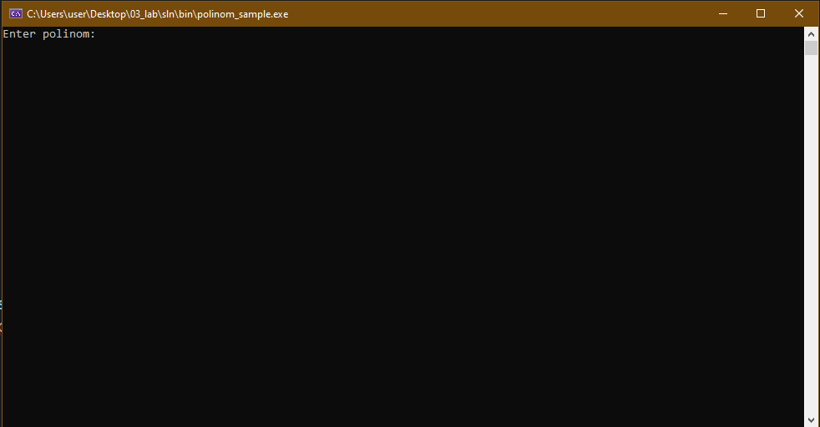
- Основное окно приложение
Строка полинома должна иметь следующий вид: «A*x^i+B*y^j+C*z^k+…». Строка не должна содержать пробелов. При вводе корректного полинома будет предложено выбрать арифметическую операцию (рис. 2).
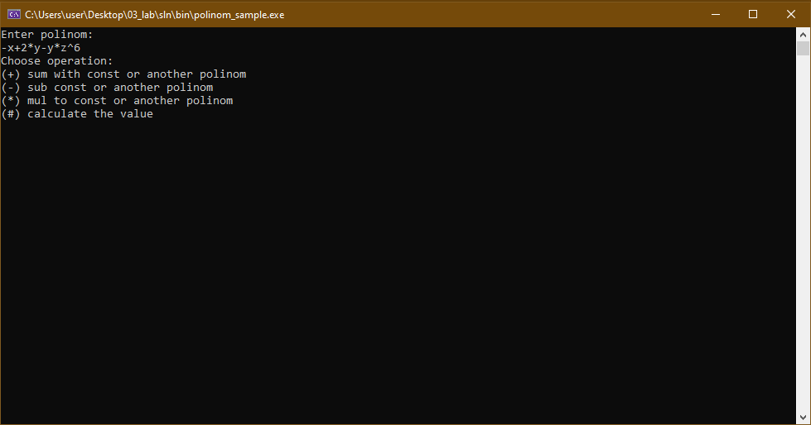
- Выбор арифметической операции
После выбора операции пользователю будет предложено выбрать второй аргумент – константу или полином (рис. 3).
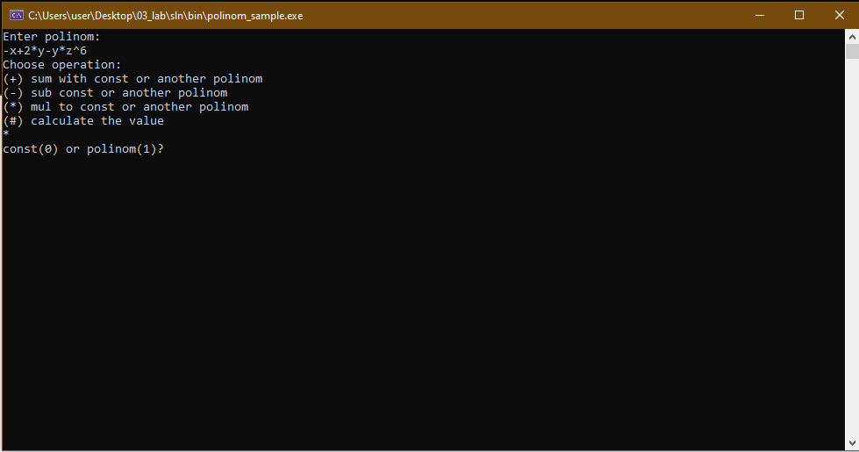
- Выбор второго аргумента для арифметических действий
После выбора пользователю будет предложено ввести константу или полином для последующих вычислений (рис. 4).
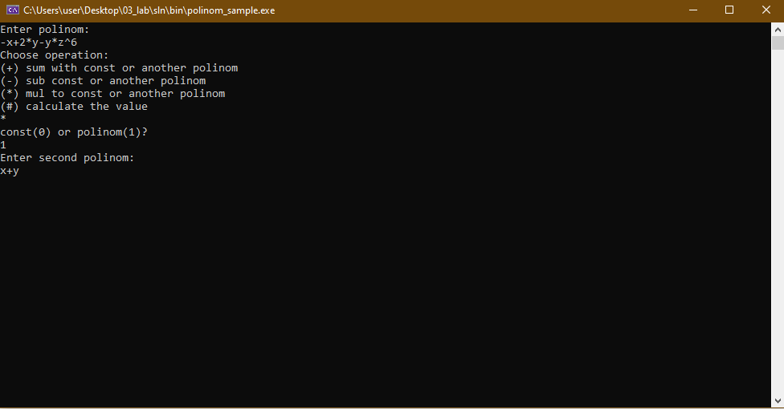
- Ввод второго аргумента – в данном случае полинома
Затем, при нажатии клавиши Enter будет выведен результат арифметической операции. Так же будет предложено продолжить работу с исходным полиномом, ввести новый полином или завершить работу программы (рис. 5).
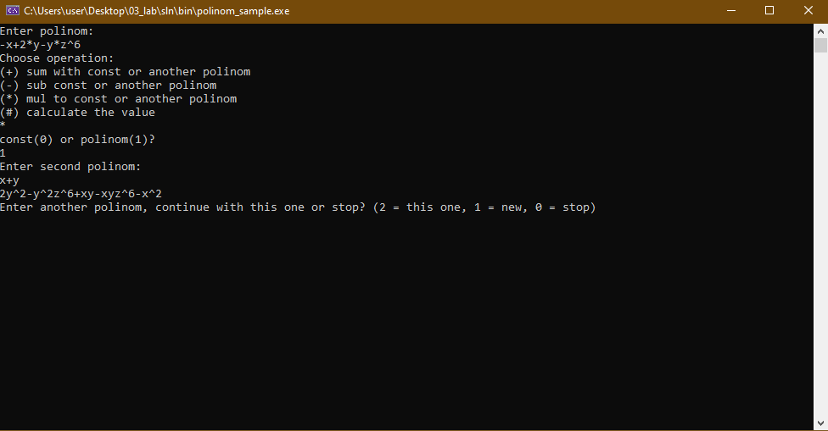
- Вывод результата операции и выбор дальнейших действий

Руководство программиста

Описание алгоритмов

Узел линейного односвязного списка
Узел линейного односвязного списка – это структура, которая хранит в себе ключ элемента и указатель на следующий узел.

Линейный односвязный список
Линейный односвязный список – это структура данных, состоящая из последовательно расположенных узлов. Указатель в последнем узле имеет значение nullptr.
Эта структура данных должна содержать в себе методы, позволяющие вставить узел в список в начало, в конец, до узла с заданным ключом, после узла с заданным ключом, найти в списке узел с заданным ключом, удалить узел с заданным ключом из списка.

Линейный односвязный список с головой
Линейный односвязный список с головой представляет собой обыкновенный линейный односвязный список, однако вводится неизменяемый первый узел – голова. Она содержит в себе определенное значение, всегда стоит в начале списка. Если список с головой пуст – то указатель на следующий узел у головного узла имеет значение nullptr.
Структура хранения должна корректно реализовывать все методы, которые поддерживает линейный односвязный список.

Кольцевой линейный односвязный список с головой
Кольцевой линейный односвязный список с головой представляет собой линейный односвязный список с головой, однако в последнем узле списка указатель на следующее звено будет равен указателю на голову этого же списка. Таким образом список «закольцовывается». Если список пуст, то он будет представлять собой головной узел, указывающий сам на себя.
Структура хранения должна корректно реализовывать все методы, которые поддерживает линейный односвязный список с головой.

Моном
Моном – это класс, хранящий звено полинома. Полями монома является коэффициент и свертка степени – 100*i+10*j+1*k, где i, j, k соответствуют переменным x, y, z.
Класс моном должен предоставлять операции для сравнения мономов по степеням, сложения, вычитания и перемножения двух мономов.

Полином
Полином – это класс, позволяющий взаимодействовать с полиномом. Полином хранится в кольцевом линейном списке с головой, в котором ключ каждого узла является мономом. В голове списка должен стоять фиктивный моном – с коэффициентом 0 и степенью -1. Мономы в списке должны быть упорядочены по возрастанию или убыванию.
Класс полином должен содержать метод перевода строки в полином, операцию вычисления значения полинома через оператор круглых скобок, а также операции сложения, вычитания и перемножения полинома на константу, моном или другой полином.

Описание программной реализации

Схема наследования классов
Схема наследования классов изображена на следующем рисунке (рис. 6).
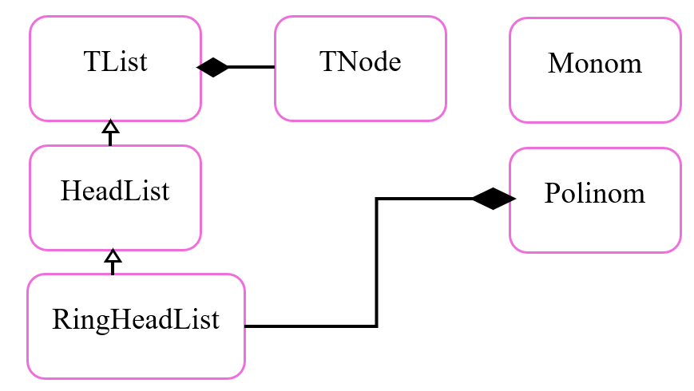
- Схема наследования классов

Описание структуры TNode
template <typename TData>
struct TNode{}
Поля
TData key – ключ узла.
TNode* pNext – указатель на следующий узел.
Методы
TNode()
Назначение: конструктор по умолчанию.
TNode(TData key)
Назначение: конструктор с параметром.
Входные параметры:
TData key – значение, которое необходимо присвоить ключу узла.
friend ostream& operator << (ostream& os, const TNode<TData>& node)
Назначение: печать узла.
Входные параметры:
const TNode<TData>& node – узел, который необходимо распечатать.
const TNode<TData>& operator = (const TNode<TData>& node)
Назначение: присваивание узлу значение другого узла.
Входные параметры:
const TNode<TData>& node – узел, значение которого необходимо присвоить.

Описание класса TList
template <typename TData>
class TList{}
Поля
TNode<TData>*pFirst– указатель на первый узел списка.
TNode<TData>*pCurr – указатель на текущий узел.
TNode<TData>*pPrev – указатель на следующий узел.
TNode<TData>*pLast – указатель на последний узел.
TNode<TData>*pStop – указатель на конец списка.
Методы
TList()
Назначение: конструктор по умолчанию.
TList(const TList<TData>& list)
Назначение: конструктор копирования.
Входные параметры:
const TList<TData>& list – список, который необходимо скопировать.
~TList()
Назначение: деструктор.
void reset()
Назначение: метод навигации для установки указателя на текущий узел в начало списка.
void next()
Назначение: метод навигации для перемещения указателя на текущий узел на следующую позицию.
bool is_ended()
Назначение: метод навигации для определения законченности списка.
TNode<TData>* getCurr() const
Назначение: метод для получения текущего узла.
TNode<TData>* search(TData target_key)
Назначение: поиск узла в списке с заданным ключом.
Входные параметры:
TData target_key – ключ узла, который необходимо найти.
virtual void push_front(TNode<TData>* newNode)
Назначение: вставка узла в начало списка.
Входные параметры:
TNode<TData>* newNode – узел, который необходимо вставить.
virtual void push_back(TNode<TData>* newNode)
Назначение: вставка узла в конец списка.
Входные параметры:
TNode<TData>* newNode – узел, который необходимо вставить.
virtual void push_after(TNode<TData>* newNode, TData target_key)
Назначение: вставка узла после узла с заданным ключом.
Входные параметры:
TNode<TData>* newNode – узел, который необходимо вставить.
TData target_key – ключ узла, после которого необходимо произвести вставку.
virtual void push_before(TNode<TData>* newNode, TData target_key)
Назначение: вставка узла до узла с заданным ключом.
Входные параметры:
TNode<TData>* newNode – узел, который необходимо вставить.
TData target_key – ключ узла, до которого необходимо произвести вставку.
virtual void remove(TData target_key)
Назначение: удаление узла с заданным ключом.
Входные параметры:
TData target_key – ключ узла, которого необходимо удалить.
const TList<TData>& operator = (const TList<TData>& list)
Назначение: присваивание списку значение другого списка.
Входные параметры:
const TList<TData>& list – список, значение которого необходимо присвоить.
bool operator == (const TList<TData>& list) const
Назначение: проверка списков на равенство.
Входные параметры:
const TList<TData>& list – второй список для проверки.
bool operator != (const TList<TData>& list) const
Назначение: проверка списков на неравенство.
Входные параметры:
const TList<TData>& list – второй список для проверки.

Описание класса HeadList
template <typename TData>
class HeadList: public TList<TData> {}
Поля
TNode<TData>*pHead– указатель на головной узел списка.
Методы
HeadList()
Назначение: конструктор по умолчанию.
HeadList(const HeadList<TData>& list)
Назначение: конструктор копирования.
Входные параметры:
const HeadList<TData>& list – список, который необходимо скопировать.
void push_front(TNode<TData>* newNode)
Назначение: вставка узла в начало списка.
Входные параметры:
TNode<TData>* newNode – узел, который необходимо вставить.
void push_back(TNode<TData>* newNode)
Назначение: вставка узла в конец списка.
Входные параметры:
TNode<TData>* newNode – узел, который необходимо вставить.
void push_before(TNode<TData>* newNode, TData target_key)
Назначение: вставка узла до узла с заданным ключом.
Входные параметры:
TNode<TData>* newNode – узел, который необходимо вставить.
TData target_key – ключ узла, до которого необходимо произвести вставку.
void remove(TData target_key)
Назначение: удаление узла с заданным ключом.
Входные параметры:
TData target_key – ключ узла, которого необходимо удалить.
const HeadList<TData>& operator = (const HeadList<TData>& list)
Назначение: присваивание списку значение другого списка.
Входные параметры:
const HeadList<TData>& list – список, значение которого необходимо присвоить.

Описание класса RingHeadList
template <typename TData>
class RingHeadList : public HeadList<TData> {}
Методы
RingHeadList()
Назначение: конструктор по умолчанию.
RingHeadList(const RingHeadList<TData>& list)
Назначение: конструктор копирования.
Входные параметры:
const RingHeadList<TData>& list – список, который необходимо скопировать.
void push_front(TNode<TData>* newNode)
Назначение: вставка узла в начало списка.
Входные параметры:
TNode<TData>* newNode – узел, который необходимо вставить.
void push_back(TNode<TData>* newNode)
Назначение: вставка узла в конец списка.
Входные параметры:
TNode<TData>* newNode – узел, который необходимо вставить.
void push_after(TNode<TData>* newNode, TData target_key)
Назначение: вставка узла после узла с заданным ключом.
Входные параметры:
TNode<TData>* newNode – узел, который необходимо вставить.
TData target_key – ключ узла, после которого необходимо произвести вставку.
void remove(TData target_key)
Назначение: удаление узла с заданным ключом.
Входные параметры:
TData target_key – ключ узла, которого необходимо удалить.
const RingHeadList<TData>& operator = (const RingHeadList<TData>& list)
Назначение: присваивание списку значение другого списка.
Входные параметры:
const RingHeadList<TData>& list – список, значение которого необходимо присвоить.

Описание класса Monom
class Monom {}
Поля
int degree – степень монома.
double coeff – коэффициент монома.
Методы
Monom()
Назначение: конструктор по умолчанию.
Monom(int degree, double coeff)
Назначение: конструктор с параметрами.
int degree – степень монома, которую необходимо присвоить.
double coeff – коэффициент монома, который необходимо присвоить.
Monom(const string& s)
Назначение: конструктор с параметром.
сonst string& s – строка, которую необходимо преобразовать в моном.
int GetDegree() const
Назначение: метод для получения степени монома.
double GetCoeff() const
Назначение: метод для получения коэффициента монома.
bool operator == (const Monom& m) const
Назначение: метод для проверки мономов на равенство.
сonst Monom& m – второй моном для проверки.
bool operator != (const Monom& m) const
Назначение: метод для проверки мономов на неравенство.
сonst Monom& m – второй моном для проверки.
bool operator > (const Monom& m) const
Назначение: метод для сравнения мономов.
сonst Monom& m – второй моном для проверки.
bool operator < (const Monom& m) const
Назначение: метод для сравнения мономов.
сonst Monom& m – второй моном для проверки.
bool operator >= (const Monom& m) const
Назначение: метод для сравнения мономов.
сonst Monom& m – второй моном для проверки.
bool operator <= (const Monom& m) const
Назначение: метод для сравнения мономов.
сonst Monom& m – второй моном для проверки.
Monom operator+(const Monom& m)
Назначение: метод для сложения мономов.
сonst Monom& m – второй моном для суммы.
Monom operator-(const Monom& m)
Назначение: метод для вычитания мономов.
сonst Monom& m – второй моном для разности.
Monom operator*(const Monom& m)
Назначение: метод для перемножения мономов.
сonst Monom& m – второй моном для произведения.
double operator()(double x, double y, double z) const
Назначение: метод для вычисления значения монома.
double x – значение переменной x.
double y – значение переменной y.
double z – значение переменной z.
friend ostream& operator << (ostream& os, const Monom& m)
Назначение: печать монома.
const Monom& m – моном который требуется распечатать.

Описание класса Polinom
class Polinom {}
Поля
string infix – строка полинома, введенная пользователем.
RingHeadList<Monom> polinom – список, содержащий в себе полином.
Методы
Polinom()
Назначение: конструктор по умолчанию.
Polinom(const Polinom& p)
Назначение: конструктор копирования.
Входные параметры:
const Polinom& p – полином, который необходимо скопировать.
Polinom(const string& infix)
Назначение: конструктор с параметром.
Входные параметры:
const string& infix – строка, которую необходимо преобразовать в полином.
Monom getMonom()const
Назначение: метод для получения текущего монома.
bool operator == (const Polinom& p) const
Назначение: метод для проверки полиномов на равенство.
сonst Polinom& p – второй полином для проверки.
bool operator != (const Polinom& p) const
Назначение: метод для проверки полиномов на неравенство.
Входные параметры:
сonst Polinom& p – второй полином для проверки.
Polinom operator+(const Polinom& p)
Назначение: метод для сложения двух полиномов.
Входные параметры:
сonst Polinom& p – второй полином для суммы.
Polinom operator-(const Polinom& p)
Назначение: метод для вычитания двух полиномов.
Входные параметры:
сonst Polinom& p – второй полином для разности.
Polinom operator*(const Polinom& p)
Назначение: метод для перемножения двух полиномов.
Входные параметры:
сonst Polinom& p – второй полином для произведения.
Polinom operator+(const Monom& m)
Назначение: метод для сложения полинома с мономом.
Входные параметры:
сonst Monom& m – моном для суммы.
Polinom operator-(const Monom& m)
Назначение: метод для вычитания монома из полинома.
Входные параметры:
сonst Monom& m – моном для разности.
Polinom operator*(const Monom& m)
Назначение: метод для перемножения полинома и монома.
Входные параметры:
сonst Monom& m – моном для произведения.
Polinom operator+(double a)
Назначение: метод для сложения полинома с константой.
Входные параметры:
double a – константа для суммы.
Polinom operator-(double a)
Назначение: метод для вычитания константы из полинома.
Входные параметры:
double a – константа для разности.
Polinom operator*(double a)
Назначение: метод для перемножения полинома и константы.
Входные параметры:
double a – константа для произведения.
const Polinom& operator = (const Polinom& p)
Назначение: метод для присваивания полиному значения другого полинома.
Входные параметры:
const Polinom& p – полином, значение которого необходимо присвоить.
double operator()(double x, double y, double z)const
Назначение: метод для вычисления значения полинома.
Входные параметры:
double x – значение переменной x.
double y – значение переменной y.
double z – значение переменной z.
friend ostream& operator << (ostream& os, Polinom& p)
Назначение: печать полинома.
Входные параметры:
Polinom& p – полином, который необходимо распечатать.

Заключение
В результате лабораторной работы была успешно реализована программа, решающая задачу хранения полиномов в структуре данных «кольцевой список с головой» и предоставляющая возможность выполнять основные арифметические операции над полиномами.

Литература
- Репозиторий GitHub с исходным кодом лабораторной работы. [Электронный ресурс]. – Доступно по ссылке: https://github.com/AzotEye/mp2-practice (дата обращения: 31.03.2025).

Приложения

Приложение А. Исходный код структуры TNode
TNode()
{
key = TData();
pNext = nullptr;
}
TNode(TData key)
{
this->key = key;
pNext = nullptr;
}
friend ostream& operator << (ostream& os, const TNode<TData>& node)
{
os << node.key;
return os;
}
const TNode<TData>& operator = (const TNode<TData>& node)
{
if (this == &node)
{
return *this;
}
key = node.key;
pNext = node.pNext;
return *this;
}

Приложение Б. Исходный код класса TList
TList()
{
pFirst = nullptr;
pCurr = nullptr;
pPrev = nullptr;
pStop = nullptr;
pLast = nullptr;
}
TList(const TList<TData>& list)
{
if (list.pFirst == nullptr)
{
pFirst = nullptr;
return;
}
copy(list);
pStop = nullptr;
}
~TList()
{
reset();
if (pFirst == nullptr)
{
return;
}
clear();
pFirst = nullptr;
}
void copy(const TList<TData>& list)
{
pFirst = new TNode<TData>(list.pFirst->key);
TNode<TData>* curr_origin = list.pFirst->pNext;
TNode<TData>* curr_copy = pFirst;
while (curr_origin != list.pStop)
{
curr_copy->pNext = new TNode<TData>(curr_origin->key);
curr_copy = curr_copy->pNext;
curr_origin = curr_origin->pNext;
}
pLast = curr_copy;
}
void clear()
{
reset();
while (!(is_ended()))
{
TNode<TData>* tmp = pCurr->pNext;
delete pCurr;
pCurr = tmp;
}
}
void reset()
{
pCurr = pFirst;
pPrev = nullptr;
}
void next()
{
pPrev = pCurr;
pCurr = pCurr->pNext;
}
bool is_ended()
{
return pCurr == pStop;
}
TNode<TData>* getCurr() const
{
return pCurr;
}
TNode<TData>* search(TData target_key)
{
reset();
if (pCurr == nullptr)
{
return nullptr;
}
while (!(is_ended()))
{
if (pCurr->key == target_key)
{
return pCurr;
}
next();
}
return nullptr;
}
virtual void push_front(TNode<TData>* newNode)
{
if (pFirst == nullptr)
{
pFirst = newNode;
pLast = pFirst;
return;
}
newNode->pNext = pFirst;
pFirst = newNode;
}
virtual void push_back(TNode<TData>* newNode)
{
if (newNode == nullptr)
{
throw "node is empty!";
}
reset();
if (pCurr == nullptr)
{
push_front(newNode);
return;
}
while (pCurr->pNext != pStop)
{
next();
}
pCurr->pNext = newNode;
pLast = pCurr->pNext;
}
virtual void push_after(TNode<TData>* newNode, TData target_key)
{
pCurr = this->search(target_key);
if (pCurr == nullptr)
{
throw "no key found!";
}
newNode->pNext = pCurr->pNext;
pCurr->pNext = newNode;
}
virtual void push_before(TNode<TData>* newNode, TData target_key)
{
reset();
if (pCurr->key == target_key)
{
push_front(newNode);
return;
}
pCurr = this->search(target_key);
if (pCurr == nullptr)
{
throw "no key found!";
}
TNode<TData>* tmp = pCurr;
pPrev->pNext = newNode;
newNode->pNext = tmp;
}
virtual void remove(TData target_key)//переделано на поиск
{
reset();
if (search(target_key) == nullptr)
{
throw "no key found!";
}
if (pFirst->key == target_key)
{
pFirst = pCurr->pNext;
return;
}
pCurr = this->search(target_key);
if (pCurr == pLast)//отлов последнего необходим
{
pPrev->pNext = pCurr->pNext;
pLast = pPrev;
return;
}
pPrev->pNext = pCurr->pNext;
}
const TList<TData>& operator = (const TList<TData>& list)
{
TList<TData> listcopy(list);
if (this == &list)
{
return *this;
}
if (listcopy.pFirst == nullptr)
{
pFirst = nullptr;
pLast = nullptr;
return *this;
}
if (pFirst != nullptr)
{
clear();
}
copy(listcopy);
return *this;
}
bool operator == (const TList<TData>& list) const
{
TList<TData> myself(*this);
TList<TData> listcopy(list);

myself.reset();
listcopy.reset();
if (myself.pCurr == nullptr && listcopy.pCurr == nullptr)
{
return true;
}
while (!(listcopy.is_ended()) && !(myself.is_ended()))
{
if ((myself.pCurr->key != listcopy.pCurr->key))
{
return false;
}
listcopy.next();
myself.next();
}
return true;
}
bool operator != (const TList<TData>& list) const
{
return !(*this == list);
}

Приложение В. Исходный код класса HeadList
HeadList() : TList<TData>()
{
pHead = new TNode<TData>();
pHead->pNext = this->pFirst;
}
HeadList(const HeadList<TData>& list): TList(list)
{
pHead = new TNode<TData>();
pHead->pNext = this->pFirst;
}
void push_front(TNode<TData>* newNode)
{
TList<TData>::push_front(newNode);
pHead->pNext = this->pFirst;
}
void push_back(TNode<TData>* newNode)
{
TList<TData>::push_back(newNode);
pHead->pNext = this->pFirst;
}
void push_before(TNode<TData>* newNode, TData target_key)
{
TList<TData>::push_before(newNode, target_key);
pHead->pNext = this->pFirst;
}
void remove(TData target_key)
{
TList<TData>::remove(target_key);
pHead->pNext = this->pFirst;
}
const HeadList<TData>& operator = (const HeadList<TData>& list)
{
TList<TData>::operator = (list);
pHead->pNext = this->pFirst;
return *this;
}

Приложение Г. Исходный код класса RingHeadList
RingHeadList() : HeadList<TData>()
{
this->pLast = this->pHead;
this->pHead->pNext = this->pLast;
this->pStop = this->pHead;
}
RingHeadList(const RingHeadList<TData>& list): HeadList(list)
{
if (list.pFirst == nullptr)
{
this->pFirst = nullptr;
this->pLast = this->pHead;
this->pHead->pNext = this->pLast;
this->pStop = this->pHead;
return;
}
this->pStop = this->pHead;
this->pLast->pNext = this->pHead;
}
void push_front(TNode<TData>* newNode)
{
HeadList<TData>::push_front(newNode);
this->pLast->pNext = this->pHead;
}
void push_back(TNode<TData>* newNode)
{
HeadList<TData>::push_back(newNode);
this->pLast->pNext = this->pHead;
}
void push_after(TNode<TData>* newNode, TData target_key)
{
if (this->pLast->key == target_key)
{
this->push_back(newNode);
return;
}
if (this->pHead->key == target_key)
{
this->push_front(newNode);
return;
}
HeadList<TData>::push_after(newNode, target_key);
}
void remove(TData target_key)
{
if (this->pFirst->key == target_key && this->pFirst == this->pLast)
{
this->pLast = this->pHead;
this->pLast->pNext = this->pHead;
this->pFirst = nullptr;
return;
}
HeadList<TData>::remove(target_key);
this->pLast->pNext = this->pHead;
}
const RingHeadList<TData>& operator = (const RingHeadList<TData>& list)
{
if (list.pFirst == nullptr)
{
this->pFirst = nullptr;
this->pLast = this->pHead;
this->pHead->pNext = this->pLast;
this->pStop = this->pHead;
return *this;
}
HeadList<TData>::operator=(list);
this->pStop = this->pHead;
this->pLast->pNext = this->pHead;
}

Приложение Д. Исходный код класса Monom
Monom::Monom()
{
degree = -1;
coeff = 0;
}
Monom::Monom(int degree, double coeff)
{
if (degree < 0 || degree > 999)
{
throw "degree is out of range!";
}
this->degree = degree;
this->coeff = coeff;
}
Monom::Monom(const string& s)
{
string tocken;
char c;
double coeff = 1;
int i = 0, j = 0, k = 0;
int a = 0;
for (a; a < s.size(); a++)
{
c = s[a];
if (strchr("-0123456789xyz*^.", c) == nullptr)
{
throw "incorrect input!";
}
if (c == '-')
{
if (strchr("xyz", s[a + 1]))
{
coeff = -1;
continue;
}
tocken += c;
continue;
}
if (strchr("xyz", c))
{
if (s[a + 1] == '*' || (a + 1) == s.size())
{
switch (c)
{
case 'x':
i++;
break;
case 'y':
j++;
break;
case 'z':
k++;
break;
}
a++;
}
continue;
}
if (c == '^')
{
if ((a + 2 < s.size()) && strchr("0123456789", s[a + 2]))
{
throw "Degrees should be less than 10 and greater than 0!";
}
switch (s[a - 1])
{
case 'x':
tocken += s[a + 1];
i = stoi(tocken);
tocken.clear();
break;
case 'y':
tocken += s[a + 1];
j = stoi(tocken);
tocken.clear();
break;
case 'z':
tocken += s[a + 1];
k = stoi(tocken);
tocken.clear();
break;
}
a++;
continue;
}
if (c == '*')
{
if ((a - 2 > 0) && s[a - 2] == '^')
{
continue;
}
coeff = stof(tocken);
tocken.clear();
continue;
}
tocken += c;
}
if (!(tocken.empty()))
{
coeff = stof(tocken);
}
this->degree = 100 * i + 10 * j + k;
this->coeff = coeff;
}
int Monom::GetDegree() const
{
return degree;
}
double Monom::GetCoeff() const
{
return coeff;
}
bool Monom::operator == (const Monom& m) const
{
return (degree == m.degree);
}
bool Monom::operator != (const Monom& m)const
{
return !(*this == m);
}
bool Monom::operator > (const Monom& m)const
{
return (degree > m.degree);
}
bool Monom::operator < (const Monom& m)const
{
return (degree < m.degree);
}
bool Monom::operator >= (const Monom& m)const
{
return (degree >= m.degree);
}
bool Monom::operator <= (const Monom& m)const
{
return (degree <= m.degree);
}
Monom Monom:: operator+(const Monom& m)
{
if (*this != m)
{
throw "monoms have to be same degree to sum";
}
Monom res(degree, coeff + m.coeff);
return res;
}
Monom Monom:: operator-(const Monom& m)
{
if (*this != m)
{
throw "monoms have to be same degree to sub";
}
Monom res(degree, coeff - m.coeff);
return res;
}
Monom Monom::operator*(const Monom& m)
{
if (((degree) / 100 + (m.degree) / 100) > 9 || (((degree) / 10) % 10 + ((m.degree) / 10) % 10) > 9 || ((degree) % 10 + (m.degree) % 10) > 9)
{
throw "degree is out of range!";
}
Monom res(degree + m.degree, coeff * m.coeff);
return res;
}

double Monom::operator()(double x, double y, double z)const
{
double res = 0.0;
res = coeff * pow(x, (degree / 100)) * pow(y, ((degree / 10) % 10)) * pow(z, (degree % 10));
return res;
}

Приложение Е. Исходный код класса Polinom
Polinom::Polinom(const string& infix)
{
this->infix = infix;
char c;
string tocken;
tocken += infix[0];
for (int i = 1; i < infix.size(); i++)
{
c = infix[i];
if (c == '+')
{
Monom m(tocken);
insert(m);
tocken.clear();
continue;
}
if (c == '-')
{
Monom m(tocken);
insert(m);
tocken = "-";
continue;
}
tocken += c;
}
if (!(tocken.empty()))
{
Monom m(tocken);
insert(m);
}
}
Monom Polinom::getMonom()const
{
int a = polinom.getCurr()->key.GetDegree();
double b = polinom.getCurr()->key.GetCoeff();
Monom m(a, b);
return m;
}
Monom Polinom::last_smaller(const Monom m)
{
polinom.reset();
Monom a;
if (polinom.getCurr() == nullptr)
{
return a;
}
while (!(polinom.is_ended()))
{
if (polinom.getCurr()->key <= m)
{
a = polinom.getCurr()->key;
}
polinom.next();
}
return a;
}
void Polinom::insert(Monom& m)
{
TNode<Monom>* b;
polinom.reset();
if (polinom.getCurr() == nullptr)
{
b = new TNode<Monom>(m);
polinom.push_front(b);
return;
}
Monom a = last_smaller(m);
if (m == a)
{
m = a + m;
if (m.GetCoeff() == 0)
{
polinom.remove(a);
return;
}
polinom.remove(a);
a = last_smaller(m);
}
b = new TNode<Monom>(m);
polinom.push_after(b, a);
}
bool Polinom::operator == (const Polinom& p) const
{
return (polinom == p.polinom);
}
bool Polinom::operator != (const Polinom& p) const
{
return !(*this == p);
}
Polinom Polinom::operator+(const Monom& m)
{
Polinom copy(*this);
Monom mcopy(m);
copy.insert(mcopy);
return copy;
}
Polinom Polinom::operator-(const Monom& m)
{
Polinom copy(*this);
Monom mcopy(m.GetDegree(), -m.GetDegree());
copy.insert(mcopy);
return copy;
}
Polinom Polinom::operator*(const Monom& m)
{
Polinom copy(*this);
Monom mcopy(m);
copy.polinom.reset();
while (!(copy.polinom.is_ended()))
{
copy.polinom.getCurr()->key = mcopy * copy.polinom.getCurr()->key;
copy.polinom.next();
}
return copy;
}
Polinom Polinom::operator+(double a)
{
Monom m(0, a);
Polinom res;
res = (*this) + m;
return res;
}
Polinom Polinom::operator-(double a)
{
Monom m(0, a);
Polinom res;
res = (*this) - m;
return res;
}
Polinom Polinom::operator*(double a)
{
Monom m(0, a);
Polinom res;
res = (*this) * m;
return res;
}

Polinom Polinom::operator+(const Polinom& p)
{
if (this == &p)
{
Polinom p1(p), res;
res = *this + p1;
return res;
}
Polinom copy(p), res(*this);
copy.polinom.reset();
while (!(copy.polinom.is_ended()))
{
Monom m = copy.getMonom();
res = res + m;
copy.polinom.next();
}
return res;
}
Polinom Polinom::operator-(const Polinom& p)
{
if (this == &p)
{
Polinom res;
return res;
}
Polinom res(p);
res = res * (-1);
res = res + (*this);
return res;
}
Polinom Polinom::operator*(const Polinom& p)
{
if (this == &p)
{
Polinom p1(p), res;
res = *this * p1;
return res;
}
Polinom copy(p), myself(*this), res;
copy.polinom.reset();
myself.polinom.reset();
if ((myself.polinom.getCurr() == nullptr) || (copy.polinom.getCurr() == nullptr))
{
return *this;
}
while (!(copy.polinom.is_ended()))
{
Monom m = copy.getMonom();
res = res + (myself * m);
copy.polinom.next();
}
return res;
}
const Polinom& Polinom::operator = (const Polinom& p)
{
if (this == &p)
{
return *this;
}
infix = p.infix;
polinom = p.polinom;
return *this;
}
double Polinom::operator()(double x, double y, double z)const
{
double res = 0.0;
Polinom copy(*this);
copy.polinom.reset();
if (copy.polinom.getCurr() == nullptr)//пустой полином равен нулю (x-x -> nullptr)
{
return res;
}
while (!(copy.polinom.is_ended()))
{
res += copy.polinom.getCurr()->key(x, y, z);
copy.polinom.next();
}
return res;
}

Приложение Ж. Исходный код основной программы
int main()
{
int flag = 1;
Polinom curr;
while (flag != 0)
{
switch (flag)
{
case 1:
cout << "Enter polinom:\n";
{
string s;
cin >> s;
Polinom p(s);
calculate_polinom(p);
curr = p;
}
break;
case 2:
calculate_polinom(curr);
break;
default:
throw "invalid flag";
}
cout << "\nEnter another polinom, continue with this one or stop? (2 = this one, 1 = new, 0 = stop)\n";
cin >> flag;
}
return 0;
}

void calculate_polinom(Polinom& p)
{
cout << "Choose operation:\n(+) sum with const or another polinom\n(-) sub const or another polinom\n(*) mul to const or another polinom\n(#) calculate the value\n";
char c, c1;
cin >> c;
switch (c)
{
case '+':
cout << "const(0) or polinom(1)?\n";
cin >> c1;
switch (c1)
{
case '0':
double a;
cout << "Enter const:\n";
cin >> a;
cout << p + a;
break;
case '1':
cout << "Enter second polinom:\n";
{
string s1;
cin >> s1;
Polinom p1(s1);
cout << p + p1;
}
break;
default:
throw "invalid operator";
}
break;
case '-':
cout << "const(0) or polinom(1)?\n";
cin >> c1;
switch (c1)
{
case '0':
double a;
cout << "Enter const:\n";
cin >> a;
cout << p - a;
break;
case '1':
cout << "Enter second polinom:\n";
{
string s1;
cin >> s1;
Polinom p1(s1);
cout << p - p1;
}
break;
default:
throw "invalid operator";
}
break;
case '*':
cout << "const(0) or polinom(1)?\n";
cin >> c1;
switch (c1)
{
case '0':
double a;
cout << "Enter const:\n";
cin >> a;
cout << p * a;
break;
case '1':
cout << "Enter second polinom:\n";
{
string s1;
cin >> s1;
Polinom p1(s1);
cout << p * p1;
}
break;
default:
throw "invalid operator";
}
break;
case '#':
double x, y, z;
cout << "Value of x is: ";
cin >> x;
cout << "\nValue of y is: ";
cin >> y;
cout << "\nValue of z is: ";
cin >> z;
cout << "\n" << p(x, y, z);
break;
default:
throw "invalid operator";
}
}

